Sistema LocalLeasing

Escopo

Objetivo

O objetivo do sistema é atender à necessidade de empresas de terceirização de equipamentos controlando o aluguel (leasing) de computadores, notebooks e outros equipamentos de TI, permitindo saber, a duração do contrato, histórico do equipamento alugado, status do equipamento (alugado, estoque, defeito, etc.), quantidade de equipamentos alugados por cliente. Este projeto será desenvolvido no prazo de 3 semanas . O orçamento será definido pelo cliente.

Descrição do Produto

A LocalLeasing é um software para utilização de controle de alugueis de equipamentos de TI ; O sistema irá conter um cadastro de clientes, neste caso as empresas que irão contratar o serviço, onde também terá o controle dos contratos.Também terá um cadastro de usuários do sistema para controle de alterações.Terá um cadastro de equipamentos: Desktops, notebooks, etc.

Especificação do Projeto

O projeto deve estar de acordo com os seguintes documentos de especificação:

- Documento de requisitos
- Documento de casos de uso

Visão geral do sistema

O sistema deve seguir os seguintes passos:
- Usuário cadastra a empresa (cliente) no sistema, solicitando os dados da empresa (Nome, Razão social, CNPJ, endereço, telefones, etc.)
- Usuário cadastra novo contrato para a empresa.
- Usuário verifica a quantidade de equipamentos em estoque e cadastra os equipamentos que serão alugados para o cliente.
- Usuário altera o status do equipamento para alugado.
- No caso de equipamento sendo devolvido usuário altera o status para estoque, assim o equipamento poderá ser alugado para outro cliente.
- No caso de equipamento com defeito usuário altera o status para “manutenção” caso o equipamento esteja sendo reparado, ou “defeito” para equipamento com defeito que não será reparado.
- Relatórios (Equipamentos instalados por cliente; Equipamentos por status: Alugados, em estoque, com defeito, manutenção; Equipamentos instalados por Contrato; Contratos por cliente; Equipamentos instalados por data.)
O objetivo de sistema é agilizar o atendimento aos clientes aumentando o controle e segurança de todo o processo.
Requisitos Funcionais e não Funcionais

F1 Alugueis de Equipamentos |  | Oculto ( )
- Descrição: O sistema deve cadastrar o NF Entrada, Marca, Tipo, modelo, numero de série, patrimônio, acessórios (mouse, teclado), TAG.
Requisitos não Funcionais
Nome Restrição Categoria Desejável Permanente
NF1.1 Interface simples | A função pode ser acessada por qualquer usuário |  | Interface | (x)
NF1.2 Controle de Acesso | A função pode ser acessada por qualquer usuário. |  | Segurança |  | (x)

F2 Inserir Clientes |  | Oculto ()
Descrição: O sistema deve fazer um cadastro geral de clientes com dados pessoais.

Requisitos Não Funcionais
Nome | Restrição |  | Categoria | Desejável | Permanente
NF2.1 Controle de Acesso | A função pode ser acessada por qualquer usuário.  . |  | Segurança | ( ) | ( x )
... | ... |  | ... | ... | ...

F3 Controle de Clientes |  | Oculto ()
Descrição: O sistema deve controlar o cadastro dos clientes com dados pessoais e seus históricos; alterar e buscar dados de clientes.

Requisitos Não Funcionais
Nome | Restrição |  | Categoria | Desejável | Permanente
NF3.1 Controle de Acesso | A função pode ser acessada por qualquer pelo usuário.  . |  | Segurança | ( ) | ( x )
... | ... |  | ... | ... | ...

F4 Fechamento dos alugueis |  | Oculto ( x )
Descrição: O sistema deve controlar e armazenar todos os gastos do cliente como produtos alugados e retornar o valor total de gastos.

Requisitos Não Funcionais
Nome | Restrição | Categoria | Desejável | Permanente
NF4.1 Integridade | Capacidade do sistema de manter os  dados consistentes e corretos. | Integridade | () | (x)
NF4.2 Controle de Acesso | A função pode ser acessada pelo funcionário responsável pela aluguel e Administrador. | Segurança |  | (x)

F5 Lista de Equipamentos |  | Oculto ( x )
Descrição: O sistema de gerenciar a lista de equipamentos para adicionar e retirar itens e valores dos produtos.

Requisitos Não Funcionais
Nome | Restrição | Categoria | Desejável | Permanente
NF5.1 Controle de Acesso | A função pode ser acessada por usuários e administrador. |  | ( ) | ( )

F6 Gerenciamento de Alugueis |  | Oculto ( x )
Descrição: O sistema deve controlar os pedidos dos clientes; seus respectivos equipamentos adquiridos; agilizar o processo de atendimento.

Requisitos Não Funcionais
Nome | Restrição | Categoria | Desejável | Permanente
NF6.1 Controle de Acesso | A função pode ser acessada por qualquer usuário. | Segurança | ( ) | ( x )
NF6.2 Integridade | Capacidade do sistema de manter os  dados consistentes e corretos. | Integridade | ( ) | (x)

Requisitos Suplementares

Nome | Restrição | Categoria | Desejável | Permanente
S1 Tipo de Interface | As interfaces do sistema devem ser implementadas como formulários acessíveis em linguagens Java | Interface | (x) | ( )
S2 Armazenamento de dados | A camada de persistência deve ser implementada para funcionamento no banco de dados PostgreSQL . | Persistência | ( ) | (x)
S3 Perfis de usuário | Os perfis de usuário para acesso ao sistema são:  2. Administrador - pode efetuar todas as operações.  1. Usuário - pode efetuar as operações de cadastro, reserva e Pedidos. | Segurança | ( ) | (x)

Casos de Uso

Nome | Atores | Descrição | Referências Cruzadas
Alugueis de Equipamentos | Cliente, Funcionário | O cliente liga para LocalLeasing. O funcionário faz reserva do aluguel do equipamento. | F1
Cadastro de Clientes | Cliente, Funcionário | O cliente passa seus dados pessoais para ser feito o seu cadastro na LocalLeasing | F2, F3
Fechamento dos alugueis | Cliente, Funcionário | Controle e armazenamento de dados do cliente em seus respectivos alugueis. | F3, F4
Lista de Equipamentos | Funcionário | Disponibilizar para o cliente os equipamentos disponíveis para aluguel. | F5
Gerenciamento de Alugueis | Cliente, Funcionário | Manter o controle de pedidos dos clientes; mostrando em que já foi atendido e seus respectivos pedidos. | F5, F6

Diagrama de Casos de Uso

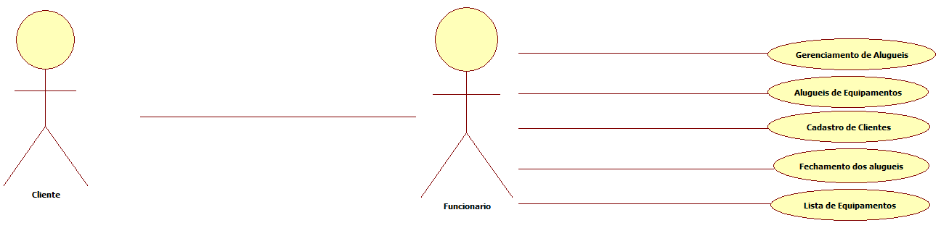

Modelo Conceitual Preliminar

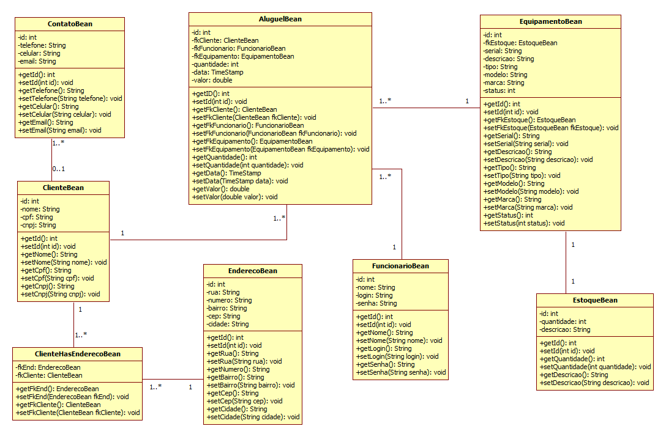

Consultas
Nome | Referências Cruzadas
Buscar Clientes | F2, F3
Buscar Reservas | F1
Buscar Pedido | F6

Diagrama de Classe

DER

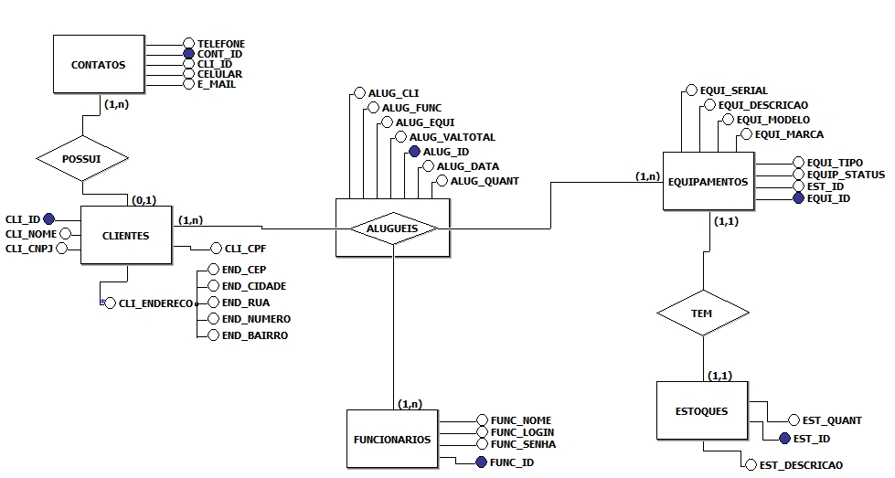

DF

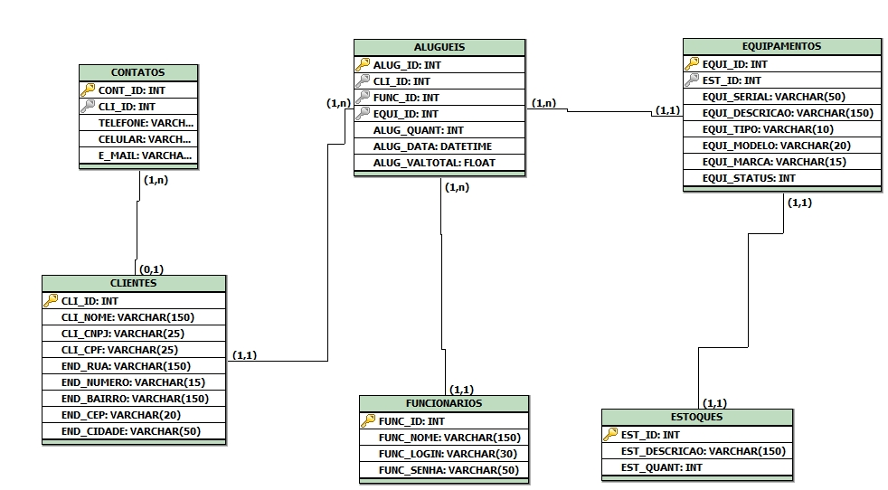

Expansão dos casos de uso
Caso de Uso: Alugueis Equipamentos
Atores: Funcionário e Cliente
Interessados: Gerente financeiro, Setor de compras
Pré-condições: Os equipamentos a serem locadas estão devidamente registradas (pode-se garantir que as equipamentos com código identificador tenham sido previamente registradas no sistema se o código for produzido apenas após o registro).
Pós-condições: O cliente ficou de posse dos equipamentos. O registro da locação dos equipamentos para o cliente foi feito. O cliente foi informado do prazo e valor da locação.
Requisitos Correlacionados: F1 e F2.
Variações tecnológicas: a identificação do cliente poderá ser feita através de um código simples ou um cartão com código de barras. A identificação dos equipamentos também poderá ser feita por um código ou por leitor de código de barras. Outra opção seria um leitor magnético, mas esta opção não está sendo seriamente considerada no momento devido ao custo.
Questões em aberto:
1. Os prazos de locação variam de equipamento para equipamento?
2. Existem promoções do tipo leve 4 e ganhe 5% de desconto?
Fluxo Principal:
1. O cliente chega ao balcão e fala ao funcionário quais equipamentos que deseja locar.
2. O cliente informa seu nome.
3. [EV] O funcionário registra o nome do cliente e inicia a locação.
4. [EV] O funcionário registra cada uma dos equipamentos.
5. [RS] O funcionário finaliza a locação, entrega os equipamentos ao cliente e lhe informa a data de devolução e o valor total da locação.
6. O cliente vai embora com os equipamentos.
Tratamento de exceções:
3a. O cliente não possui cadastro.
3a.1 O cliente deve informar seus dados para cadastro.
3a.2 [EV] O funcionário registra o cadastro.
3a.3 Retorna ao fluxo principal no passo 3.
3b. O cliente possui pendências no cadastro (locação anterior não foi paga).
3b.1 O cliente paga seu débito.
3b.2 [EV] O funcionário registra a quitação do débito, eliminando assim a pendência.
3b.3 Retorna ao passo 3.
4a. Um equipamento está reservado para outro cliente.
4a.1 [RS] O funcionário informa que o equipamento não está disponível para locação.
4a.2 Prossegue a locação do passo 4 sem incluir o equipamento reservado.
4b. Um equipamento está danificado.
4b.1 O funcionário informa que o equipamento está danificado.
4b.2 [EV] O funcionário registra que o equipamento está danificado.
4b.2 O funcionário verifica se existe outro equipamento disponível com o mesmo tipo.
4b.3 [EV] Se existir, o funcionário substitui o equipamento e segue no passo 4, senão segue do passo 4 sem incluir o equipamento danificado.

Caso de Uso: Devolver os Equipamentos
Fluxo Principal
1. O cliente entrega os equipamentos que deseja devolver.
2. O funcionário identifica cada um dos equipamentos.
3. O funcionário indica que não há mais o equipamento para devolver.
4. O sistema informa o valor total a ser pago.
5. O cliente realiza o pagamento:
- Dinheiro: Ver variante 5.1.
- Cheque: Ver variante 5.2.
- Cartão: Ver variante 5.3.
6. O funcionário conclui a devolução.
Variantes
5.1: Dinheiro:
5.1.1. O cliente entrega a quantia em dinheiro.
5.1.2. O funcionário registra a quantia.
5.1.3. O sistema informa o troco.
5.1.4. O funcionário entrega o troco ao cliente.
5.2: Cheque:
5.2.1. O cliente entrega o cheque.
5.2.2. O funcionário solicita a presença do gerente.
5.2.3. O gerente dá o visto no cheque.
5.3: Cartão:
5.3.1. O cliente entrega o cartão de crédito.
5.3.2. O funcionário envia a informação sobre o cartão ao serviço de autorização, bem como o valor da compra e a identificação da loja.
5.3.3. O Serviço de autorização envia o código de autorização.
5.3.4. O cliente confirma a autorização (possivelmente com a assinatura e senha).

Caso de Uso: Os Equipamentos
Fluxo Principal
1. O cliente se identifica.
2. O cliente entrega os equipamentos que deseja comprar.
3. O funcionário identifica os equipamentos para compra.
4. O sistema informa o valor total.
5. O cliente realiza o pagamento:
- Dinheiro: Ver Caso de Uso “Devolver Equipamentos” variante 5.1
- Cheque: Ver Caso de Uso “Devolver Equipamentos” variante 5.2
- Cartão: Ver Caso de Uso “Devolver Equipamentos” variante 5.3
4. O cliente vai embora.

Diagrama de Casos de Uso

